1. GitHub

-Primer Paso es crear una cuenta de Usuario

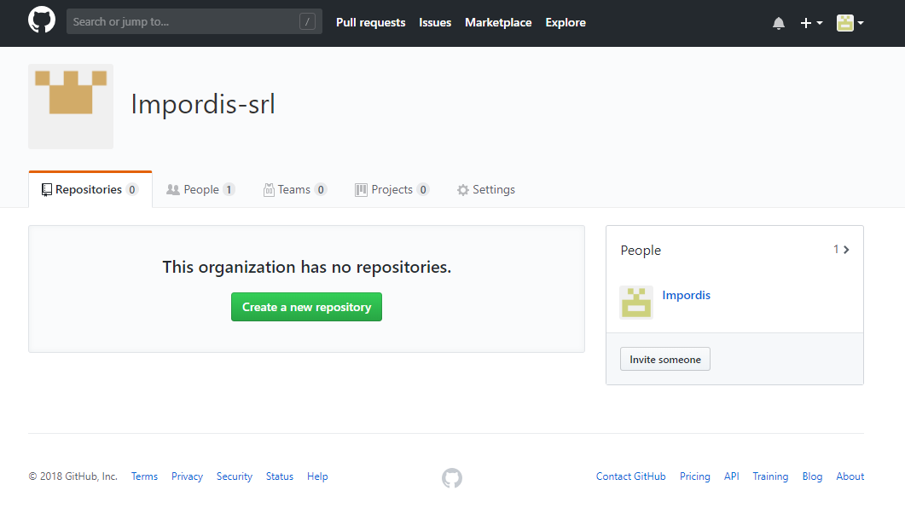-Una vez creado el usuario nos aparece la ventana principal

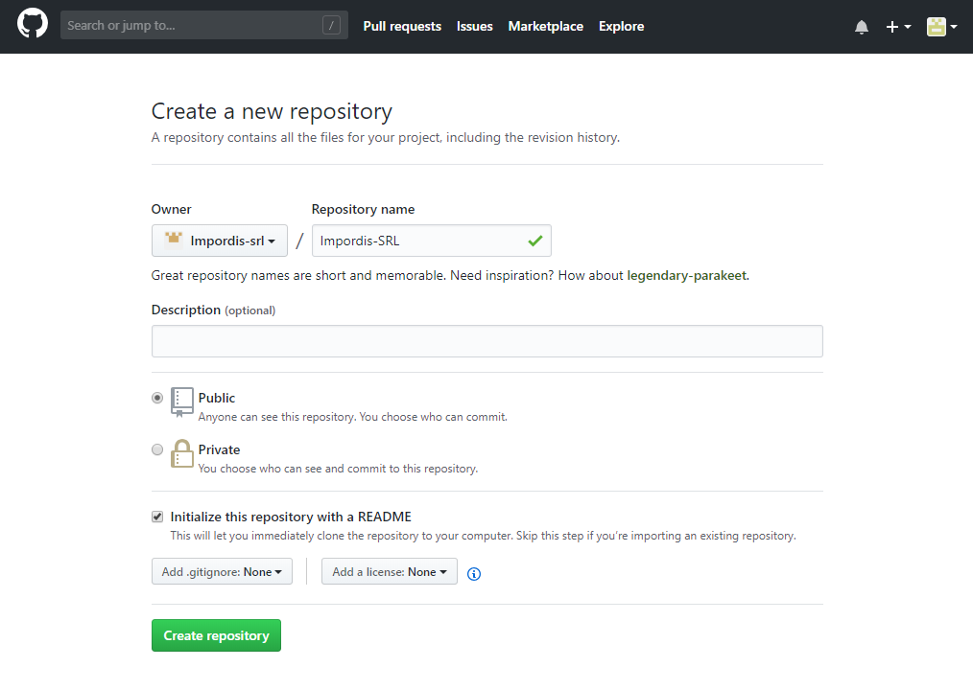-Hacemos clic en créate new Repository y aparecerá esta y creamos nuestra carpeta

-Nos lleva a la siguiente vente donde podemos subir nuestros documentos

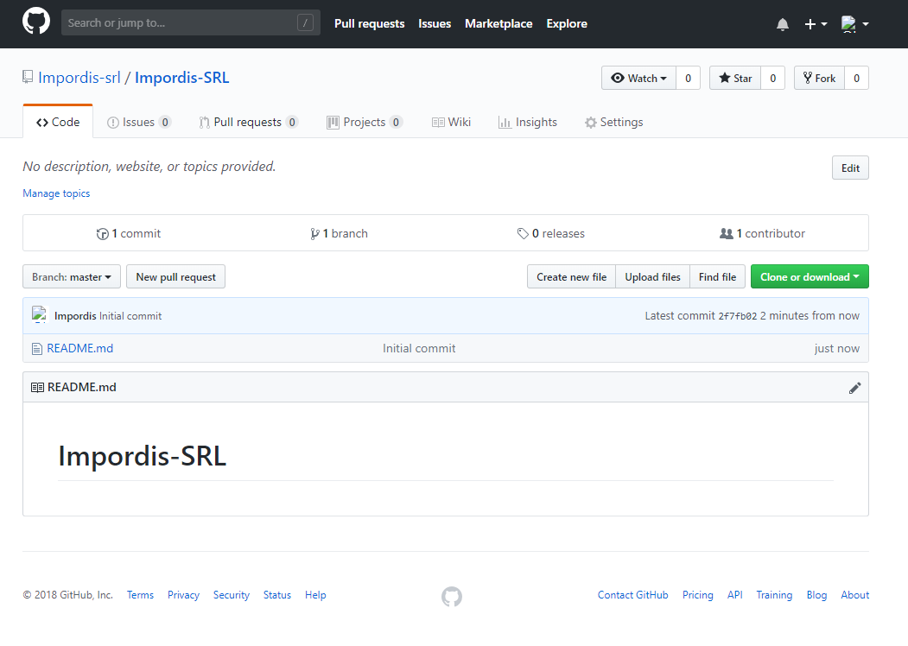-

3) Planificación de Unidades de Programación

|  |  |  |  |  |
| --- | --- | --- | --- | --- |
| Caso de Uso | Tipo de Clase | Nombre de Clase | Nro de Incremento | Referencia Funcional |
| Visualizar misión y visión | Modelo  Vista  Controlador | M_visualizar_mision  V_visualizar_Mision  C_visualizar_mision | 1 | RF9 |
| Visualizar Información de Proveedores | Modelo  Vista  Controlador | M_visualizar_proveedores  V_visualizar_proveedores  C_visualizar_proveedores | 1 | RF10 |
| Consultar Productos | Modelo  Vista  Controlador | M_Consultar_productos  V_Consultar_productos  C_Consultar_productos | 2 | RF1 |
| Visualizar más Vendidos | Modelo  Vista  Controlador | M_visualizar_vendidos  V_visualizar_vendidos  C_visualizar_vendidos | 2 | RF7 |
| Visualizar más caros | Modelo  Vista  Controlador | M_visualizar_caros  V_visualizar_caros  C_visualizar_caros | 2 | RF8 |
| Registrar productos | Modelo  Vista  Controlador | M_Registrar Productos  V_Registrar Productos  C_Registrar Productos | 2 | RF2 |
| Emitir Orden | Modelo  Vista  Controlador | M_Emitir Orden  V_Emitir Orden  C_Emitir Orden | 2 | RF3 |
| Pagar Producto | Modelo  Vista  Controlador | M_Pagar Producto  V_Pagar Producto  C_Pagar Producto | 3 | RF4 |
| Escoger Comprobante de Pago | Modelo  Vista  Controlador | M_Escoger Comprobante  V_Escoger Comprobante  C_Escoger Comprobante | 3 | RF6 |
| Escoger Modo de Pago | Modelo  Vista  Controlador | M_Escoger Pago  V_Escoger Pago  C_Escoger Pago | 3 | RF5 |